**LAPORAN**

**PRAKTIKUM KONSEP PEMROGRAMAN**



Disusun oleh:

Nama : **Mohammad Jawahir Alma’rifatullah**

Kelas : **D3PJJ-Teknik Informatika** 2020-2021 (ITA)

NRP : 3120510501

1.

A. #include <stdio.h>

#include <stdlib.h>

int main()

{

int i;

char huruf;

printf("Masukkan Huruf : ");

while(huruf!='X')

{

scanf("%c", &huruf);

}

printf("Program berhenti karena huruf X\n", huruf);

return 0;

}

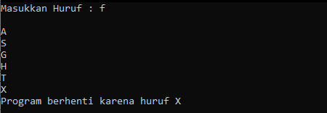

B. #include <stdio.h>

#include <stdlib.h>

int main()

{

int i, nilai, hasil;

char huruf;

i=1;

hasil=0;

while(huruf!='t')

{

nilai=0;

printf("Masukkan bilangan ke-%d : ", i);scanf("%d",&nilai);

printf("Mau memasukkan data lagi [y/t] ? ");scanf(" %c",&huruf);

i++;

hasil+=nilai;

}

printf("Total bilangan = %d", hasil);

return 0;

}

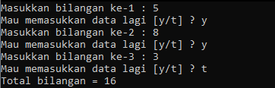

C. #include <stdio.h>

#include <stdlib.h>

int main()

{

int i, n, nilai, hasil, min, maks;

char huruf;

i=1;

n=0;

hasil=0;

while(huruf!='t')

{

nilai=0;

printf("Masukkan bilangan ke-%d : ", i);scanf("%d",&nilai);

printf("Mau memasukkan data lagi [y/t] ? ");scanf(" %c",&huruf);

i++;

n++;

hasil+=nilai;

if(nilai>min||maks<nilai||maks==0)

{

maks=nilai;

}

if(min>nilai||min==0)

{

min=nilai;

}

}

printf("Rata-rata = %d\n", hasil/n);

printf("Maksimum = %d\n", maks);

printf("Minimum = %d\n", min);

return 0;

}

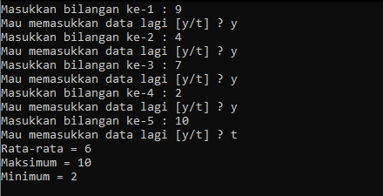

D. #include <stdio.h>

#include <stdlib.h>

int main()

{

int i, n, j;

i=0;

j=0;

printf("Masukkan nilai n : ");scanf("%d",&n);

while(i<n)

{

j+=i;

printf("%d ", j);

i++;

}

return 0;

}



E. #include <stdio.h>

#include <stdlib.h>

int main()

{

int jh=0, js=0;

char kalimat;

printf("Untuk mengakhiri pemasukan kalimat, tombol ENTER\n");

printf("Kalimat : ");

while((kalimat=getchar())!='\n')

{

jh++;

if(kalimat==' ')

{

js++;

}

}

printf("Jumlah huruf = %d\n", jh);

printf("Jumlah spasi = %d\n", js);

return 0;

}

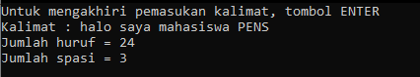

2.

* **main() *=*** fungsi inilah yang menjadi titik awal dan titik akhir eksekusi program. Tanda { di awal fungsi menyatakan awal tubuh fungsi dan sekaligus awal eksekusi program, sedangkan tanda } di akhir fungsi merupakan akhir tubuh fungsi dan sekaligus adalah akhir eksekusi program.
* **printf()**= fungsi yang umum dipakai untuk menampilkan suatu keluaran pada layar computer.
* **scanf()** =fungsi untuk mengambil input dari keyboard.
* **#include =** untuk mengimpor fungsi-fungsi yang sudah didefinisikan pada header file.
* **int =** singkatan dari integer  yaitu fungsinya untuk mengelompokan variabel yang isinya bilangan bulat.
* **float =** mengelompokan bilangan yang bernilai decimal/pecahan, jika fungsi dari integer adalah bilangan bulat maka fungsi float adalah untuk bilangan decimal.
* **char =** untuk mengelompokan variabel yang bernilai karakter atau huruf.
* **=(Sama dengan) =** untuk memberi nilai.
* **Operator =** karakter khusus yang berupa simbol atau tanda yang digunakan di matematika untuk mengoperasikan (memproses dua operand atau lebih untuk mendapatkan hasil).
* **%d =** simbol untuk menampilkan nilai angka atau bilangan decimal.
* **\n =** simbol untuk membuat baris baru.
* **%f %g =** untuk menampilkan bilangan pecahan.
* **return =** untuk mengakhri eksekusi dari function tersebut, dan **return** juga dapat memberikan nilai **pada** saat akhir dari function kepada pemanggil.
* == simbol untuk jika nilai sama.
* >= Lebih dari atau sama dengan.
* <= Kurang dari atau sama dengan.
* && menghubungkan kondisi dengan dan.
* **Fflush**(**stdin**) berfungsi untuk menghapus (flush) isi dari input buffer. Biasanya ketika kita menginput sesuatu input buffer akan terisi, jika kita menginput lagi, maka kita tidak bisa karena input buffer sudah penuh dari input sebelumnya.
* **if else if**  melakukan perintah apabila suatu kondisi terpenuhi.
* **while**merupakan perulangan yang termasuk dalam uncounted loop, karena tidak ditentukan sampai berapa jumlah loop, tetapi sampai kondisi tersebut true atau false.
* **getchar** digunakan untuk menginputkan data khusus berupa karakter.

3. #include <stdio.h>

#include <stdlib.h>

int main()

{

int jh=0, js=0, jkap=0, jcil=0, juma;

char kalimat;

printf("Untuk mengakhiri pemasukan kalimat, tombol ENTER\n");

printf("Kalimat : ");

while((kalimat=getchar())!='\n')

{

jh++;

if(kalimat==' ')

{

js++;

}

else if(kalimat>=65 && kalimat<=90)

{

jkap++;

}

else if(kalimat>=97 && kalimat<=122)

{

jcil++;

}

else if(kalimat>=48 && kalimat<=57)

{

juma++;

}

}

printf("Jumlah semua karakter = %d\n", jh);

printf("Jumlah spasi = %d\n", js);

printf("Jumlah huruf kapital = %d\n", jkap);

printf("Jumlah huruf kecil = %d\n", jcil);

printf("Jumlah angka = %d\n", juma);

return 0;

}

